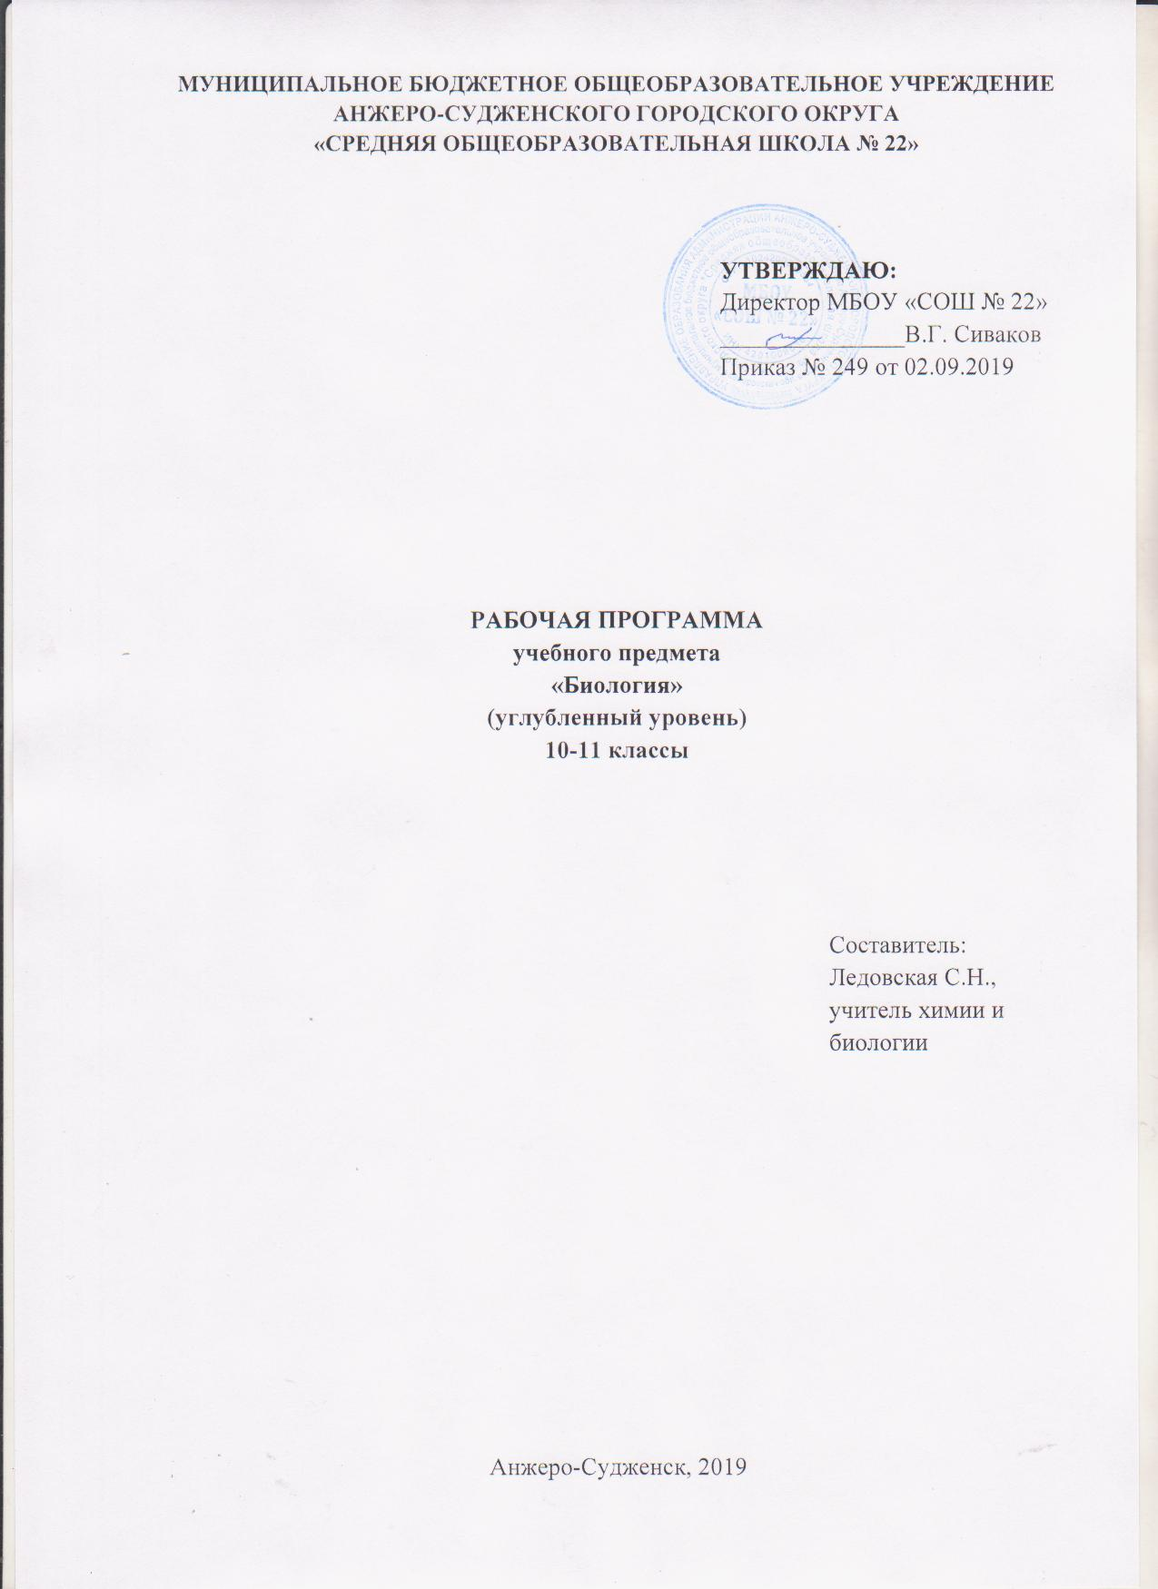
Содержание

1. | Планируемые результаты освоения учебного предмета | 3
2. | Содержание учебного предмета | 6
3. | Тематическое планирование с указанием количества часов, отводимых на освоение каждой темы | 11

1.ПЛАНИРУЕМЫЕ РЕЗУЛЬТАТЫ ОСВОЕНИЯ УЧЕБНОГО ПРЕДМЕТА

Личностные результаты:
1) российская гражданская идентичность, патриотизм, уважение к своему народу, чувства ответственности перед Родиной, гордости за свой край, свою Родину, прошлое и настоящее многонационального народа России, уважение государственных символов (герб, флаг, гимн);
2) гражданская позиция как активного и ответственного члена российского общества, осознающего свои конституционные права и обязанности, уважающего закон и правопорядок, обладающего чувством собственного достоинства, осознанно принимающего традиционные национальные и общечеловеческие гуманистические и демократические ценности;
3) готовность к служению Отечеству, его защите;
4) сформированность мировоззрения, соответствующего современному уровню развития науки и общественной практики, основанного на диалоге культур, а также различных форм общественного сознания, осознание своего места в поликультурном мире;
5) сформированность основ саморазвития и самовоспитания в соответствии с общечеловеческими ценностями и идеалами гражданского общества; готовность и способность к самостоятельной, творческой и ответственной деятельности;
6) толерантное сознание и поведение в поликультурном мире, готовность и способность вести диалог с другими людьми, достигать в нем взаимопонимания, находить общие цели и сотрудничать для их достижения, способность противостоять идеологии экстремизма, национализма, ксенофобии, дискриминации по социальным, религиозным, расовым, национальным признакам и другим негативным социальным явлениям;
7) навыки сотрудничества со сверстниками, детьми младшего возраста, взрослыми в образовательной, общественно полезной, учебно-исследовательской, проектной и других видах деятельности;
8) нравственное сознание и поведение на основе усвоения общечеловеческих ценностей;
9) готовность и способность к образованию, в том числе самообразованию, на протяжении всей жизни; сознательное отношение к непрерывному образованию как условию успешной профессиональной и общественной деятельности;
10) эстетическое отношение к миру, включая эстетику быта, научного и технического творчества, спорта, общественных отношений;
11) принятие и реализацию ценностей здорового и безопасного образа жизни, потребности в физическом самосовершенствовании, занятиях спортивно-оздоровительной деятельностью, неприятие вредных привычек: курения, употребления алкоголя, наркотиков;
12) бережное, ответственное и компетентное отношение к физическому и психологическому здоровью, как собственному, так и других людей, умение оказывать первую помощь;
13) осознанный выбор будущей профессии и возможностей реализации собственных жизненных планов; отношение к профессиональной деятельности как возможности участия в решении личных, общественных, государственных, общенациональных проблем;
14) сформированность экологического мышления, понимания влияния социально-экономических процессов на состояние природной и социальной среды; приобретение опыта эколого-направленной деятельности;
15) ответственное отношение к созданию семьи на основе осознанного принятия ценностей семейной жизни.
Метапредметные результаты:
1) умение самостоятельно определять цели деятельности и составлять планы деятельности; самостоятельно осуществлять, контролировать и корректировать деятельность; использовать все возможные ресурсы для достижения поставленных целей и реализации планов деятельности; выбирать успешные стратегии в различных ситуациях;
2) умение продуктивно общаться и взаимодействовать в процессе совместной деятельности, учитывать позиции других участников деятельности, эффективно разрешать конфликты;
3) владение навыками познавательной, учебно-исследовательской и проектной деятельности, навыками разрешения проблем; способность и готовность к самостоятельному поиску методов решения практических задач, применению различных методов познания;
4) готовность и способность к самостоятельной информационно-познавательной деятельности, владение навыками получения необходимой информации из словарей разных типов, умение ориентироваться в различных источниках информации, критически оценивать и интерпретировать информацию, получаемую из различных источников;
5) умение использовать средства информационных и коммуникационных технологий (далее - ИКТ) в решении когнитивных, коммуникативных и организационных задач с соблюдением требований эргономики, техники безопасности, гигиены, ресурсосбережения, правовых и этических норм, норм информационной безопасности;
6) умение определять назначение и функции различных социальных институтов;
7) умение самостоятельно оценивать и принимать решения, определяющие стратегию поведения, с учетом гражданских и нравственных ценностей;
8) владение языковыми средствами - умение ясно, логично и точно излагать свою точку зрения, использовать адекватные языковые средства;
9) владение навыками познавательной рефлексии как осознания совершаемых действий и мыслительных процессов, их результатов и оснований, границ своего знания и незнания, новых познавательных задач и средств их достижения.
Предметные результаты:
1) сформированность представлений о роли и месте биологии в современной научной картине мира; понимание роли биологии в формировании кругозора и функциональной грамотности человека для решения практических задач;
2) владение основополагающими понятиями и представлениями о живой природе, ее уровневой организации и эволюции; уверенное пользование биологической терминологией и символикой;
3) владение основными методами научного познания, используемыми при биологических исследованиях живых объектов и экосистем: описание, измерение, проведение наблюдений; выявление и оценка антропогенных изменений в природе;
4) сформированность умений объяснять результаты биологических экспериментов, решать элементарные биологические задачи;
5) сформированность собственной позиции по отношению к биологической информации, получаемой из разных источников, к глобальным экологическим проблемам и путям их решения;
6) сформированность системы знаний об общих биологических закономерностях, законах, теориях;
7) сформированность умений исследовать и анализировать биологические объекты и системы, объяснять закономерности биологических процессов и явлений; прогнозировать последствия значимых биологических исследований;
8) владение умениями выдвигать гипотезы на основе знаний об основополагающих биологических закономерностях и законах, о происхождении и сущности жизни, глобальных изменениях в биосфере; проверять выдвинутые гипотезы экспериментальными средствами, формулируя цель исследования;
9) владение методами самостоятельной постановки биологических экспериментов, описания, анализа и оценки достоверности полученного результата;
10) сформированность убежденности в необходимости соблюдения этических норм и экологических требований при проведении биологических исследований.

- СОДЕРЖАНИЕ УЧЕБНОГО ПРЕДМЕТА
Биология как комплекс наук о живой природе
Биология как комплексная наука. Современные направления в биологии. Связь биологии с другими науками. Роль и место биологии в современной научной картине мира. Роль биологии в формировании кругозора и функциональной грамотности человека для решения практических задач.Выполнение законов физики и химии в живой природе. Синтез естественно-научного и социогуманитарного знания на современном этапе развития цивилизации. Практическое значение биологических знаний.
Биологические системы как предмет изучения биологии. Основные принципы организации и функционирования биологических систем. Биологические системы разных уровней организации.
Гипотезы и теории, их роль в формировании современной естественнонаучной картины мира. Методы научного познания органического мира: описание, измерение, проведение наблюдений. Соблюдение этических норм и экологических требований при проведении биологических исследований и экспериментов.Методы самостоятельной постановки биологических экспериментов, описание, анализ и оценка достоверности полученного результата. Экспериментальные методы в биологии, статистическая обработка данных. Прогнозирование последствий значимых биологических исследований.
Лабораторная работа №1. Использование различных методов при изучении биологических объектов. Объяснение результатов биологических экспериментов.
Структурные и функциональные основы жизни
Молекулярные основы жизни. Макроэлементы и микроэлементы. Неорганические вещества. Вода, ее роль в живой природе. Гидрофильность и гидрофобность. Роль минеральных солей в клетке. Органические вещества, понятие о регулярных и нерегулярных биополимерах. Углеводы. Моносахариды, олигосахариды и полисахариды. Функции углеводов. Липиды. Функции липидов. Белки. Функции белков. Механизм действия ферментов. Нуклеиновые кислоты. ДНК: строение, свойства, местоположение, функции. РНК: строение, виды, функции. АТФ: строение, функции. Другие органические вещества клетки. Нанотехнологии в биологии.
Клетка - структурная и функциональная единица организма. Развитие цитологии. Современные методы изучения клетки. Клеточная теория в свете современных данных о строении и функциях клетки. Теория симбиогенеза. Основные части и органоиды клетки. Строение и функции биологических мембран. Цитоплазма. Ядро. Строение и функции хромосом. Мембранные и немембранные органоиды. Цитоскелет. Включения. Основные отличительные особенности клеток прокариот. Отличительные особенности клеток эукариот. Вирусы - неклеточная форма жизни. Способы передачи вирусных инфекций и меры профилактики вирусных заболеваний. Вирусология, ее практическое значение. Клеточный метаболизм. Ферментативный характер реакций обмена веществ. Этапы энергетического обмена. Аэробное и анаэробное дыхание. Роль клеточных органоидов в процессах энергетического обмена. Автотрофы и гетеротрофы. Фотосинтез. Фазы фотосинтеза. Хемосинтез.
Наследственная информация и ее реализация в клетке. Генетический код, его свойства. Эволюция представлений о гене. Современные представления о гене и геноме. Биосинтез белка, реакции матричного синтеза. Регуляция работы генов и процессов обмена веществ в клетке. Генная инженерия, геномика, протеомика. Нарушение биохимических процессов в клетке под влиянием мутагенов и наркогенных веществ.
Клеточный цикл: интерфаза и деление. Митоз, значение митоза, фазы митоза. Соматические и половые клетки. Мейоз, значение мейоза, фазы мейоза. Мейоз в жизненном цикле организмов.
Формирование половых клеток у цветковых растений и позвоночных животных. Регуляция деления клеток, нарушения регуляции как причина заболеваний. Стволовые клетки.

Лабораторная работа №2. Обнаружение белков, углеводов, липидов с помощью качественных реакций.
Лабораторная работа №3. Каталитическая активность ферментов в живых тканях.
Лабораторная работа №4. Изучение ферментативного расщепления пероксида водорода в растительных и животных клетках.
Лабораторная работа №5. Выделение ДНК.
Лабораторная работа №6. Устройство световых микроскопов и техника микроскопирования.
Лабораторная работа №7. Сравнение строения клеток растений, животных, грибов и бактерий.
Лабораторная работа №8. Изучение движения цитоплазмы.
Лабораторная работа №9. Изучение плазмолиза и деплазмолиза в клетках кожицы лука.
Лабораторная работа № 10. Изучение хромосом на готовых микропрепаратах.
Лабораторная работа № 11. Наблюдение митоза в клетках кончика корешка лука на готовых микропрепаратах.
Лабораторная работа№12. Изучение стадий мейоза на готовых микропрепаратах.
Лабораторная работа № 13. Изучение строения половых клеток на готовых микропрепаратах.
Практическая работа №1. Решение задач по молекулярной биологии. Объяснение результатов биологических экспериментов.
Организм
Особенности одноклеточных, колониальных и многоклеточных организмов. Взаимосвязь тканей, органов, систем органов как основа целостности организма.
Основные процессы, происходящие в организме: питание и пищеварение, движение, транспорт веществ, выделение, раздражимость, регуляция у организмов. Поддержание гомеостаза, принцип обратной связи.
Размножение организмов. Бесполое и половое размножение. Двойное оплодотворение у цветковых растений. Виды оплодотворения у животных. Способы размножения у растений и животных. Партеногенез. Онтогенез. Эмбриональное развитие. Постэмбриональное развитие. Прямое и непрямое развитие. Жизненные циклы разных групп организмов. Регуляция индивидуального развития. Причины нарушений развития организмов. История возникновения и развития генетики, методы генетики. Генетические терминология и символика. Генотип и фенотип. Вероятностный характер законов генетики. Законы наследственности Г. Менделя и условия их выполнения. Цитологические основы закономерностей наследования. Анализирующее скрещивание. Хромосомная теория наследственности. Сцепленное наследование, кроссинговер. Определение пола. Сцепленное с полом наследование. Взаимодействие аллельных и неаллельных генов. Генетические основы индивидуального развития. Генетическое картирование. Генетика человека, методы изучения генетики человека. Репродуктивное здоровье человека. Наследственные заболевания человека, их предупреждение. Значение генетики для медицины, этические аспекты в области медицинской генетики. Генотип и среда. Ненаследственная изменчивость. Норма реакции признака. Вариационный ряд и вариационная кривая. Наследственная изменчивость. Виды наследственной изменчивости. Комбинативная изменчивость, ее источники. Мутации, виды мутаций. Мутагены, их влияние на организмы. Мутации как причина онкологических заболеваний. Внеядерная наследственность и изменчивость. Эпигенетика.
Доместикация и селекция. Центры одомашнивания животных и центры происхождения культурных растений. Методы селекции, их генетические основы. Искусственный отбор. Ускорение и повышение точности отбора с помощью современных методов генетики и биотехнологии. Гетерозис и его использование в селекции. Расширение генетического разнообразия селекционного материала: полиплоидия, отдаленная гибридизация, экспериментальный мутагенез, клеточная инженерия, хромосомная инженерия, генная инженерия. Биобезопасность.
Лабораторная работа № 14. Выявление признаков сходства зародышей человека и других позвоночных животных как доказательство их родства.
Лабораторная работа № 15. Составление элементарных схем скрещивания.
Лабораторная работа №16. Изучение изменчивости, построение вариационного ряда и вариационной кривой.
Лабораторная работа №17. Составление и анализ родословных .
Практическая работа №2. Решение генетических задач на моно - и дигибридное скрещивание.
Практическая работа №3. Решение генетических задач на сцепленное наследование и наследование сцепленное с полом.
Практическая работа №4. Анализ и оценка этических аспектов развития некоторых исследований в биотехнологии. Объяснение результатов биологических экспериментов.

Теория эволюции
Развитие эволюционных идей. Научные взгляды К. Линнея и Ж.Б. Ламарка. Эволюционная теория Ч. Дарвина. Свидетельства эволюции живой природы: палеонтологические, сравнительно-анатомические, эмбриологические, биогеографические, молекулярно-генетические. Развитие представлений о виде. Вид, его критерии. Популяция как форма существования вида и как элементарная единица эволюции. Синтетическая теория эволюции. Микроэволюция и макроэволюция. Движущие силы эволюции, их влияние на генофонд популяции. Дрейф генов и случайные ненаправленные изменения генофонда популяции. Уравнение Харди-Вайнберга. Молекулярно-генетические механизмы эволюции. Формы естественного отбора: движущая, стабилизирующая, дизруптивная. Экологическое и географическое видообразование. Направления и пути эволюции. Формы эволюции: дивергенция, конвергенция, параллелизм. Механизмы адаптаций. Коэволюция. Роль эволюционной теории в формировании естественно-научной картины мира.
Многообразие организмов и приспособленность организмов к среде обитания как результат эволюции. Принципы классификации, систематика. Основные систематические группы органического мира. Современные подходы к классификации организмов.
Лабораторная работа № 1. Описание фенотипа.
Лабораторная работа №2. Сравнение видов по морфологическому критерию.
Объяснение результатов биологических экспериментов.

Развитие жизни на Земле
Методы датировки событий прошлого, геохронологическая шкала. Гипотезы происхождения жизни на Земле. Основные этапы эволюции биосферы Земли. Ключевые события в эволюции растений и животных. Вымирание видов и его причины.
Современные представления о происхождении человека. Систематическое положение человека. Эволюция человека. Факторы эволюции человека. Расы человека, их происхождение и единство.

Организмы и окружающая среда
Экологические факторы и закономерности их влияния на организмы (принцип толерантности, лимитирующие факторы). Приспособления организмов к действию экологических факторов. Биологические ритмы. Взаимодействие экологических факторов. Экологическая ниша.
Биогеоценоз. Экосистема. Компоненты экосистемы. Трофические уровни. Типы пищевых цепей. Пищевая сеть. Круговорот веществ и поток энергии в экосистеме. Биотические взаимоотношения организмов в экосистеме. Свойства экосистем. Продуктивность и биомасса экосистем разных типов. Сукцессия. Саморегуляция экосистем. Последствия влияния деятельности человека на экосистемы. Необходимость сохранения биоразнообразия экосистемы. Агроценозы, их особенности. Учение В.И. Вернадского о биосфере, ноосфера. Закономерности существования биосферы. Компоненты биосферы и их роль. Круговороты веществ в биосфере. Биогенная миграция атомов. Основные биомы Земли. Роль человека в биосфере. Антропогенное воздействие на биосферу. Основные экологические проблемы современности. Загрязнение окружающей среды как одна из глобальных проблем. Пути решения экологических проблем.Природные ресурсы и рациональное природопользование. Загрязнение биосферы. Выдвижение гипотезы на основе знаний об основополагающих биологических закономерностях и законах, о происхождении и сущности жизни, глобальных изменениях в биосфере; проверять выдвинутые гипотезы экспериментальными средствами, формулируя цель исследования).
Сохранение многообразия видов как основа устойчивости биосферы. Восстановительная экология. Проблемы устойчивого развития.
Перспективы развития биологических наук, актуальные проблемы биологии.
Лабораторная работа №3. Описание приспособленности организма и ее относительного характера.
Лабораторная работа №4. Выявление приспособлений организмов к влиянию различных экологических факторов.
Лабораторная работа №5. Сравнение анатомического строения растений разных мест обитания.
Лабораторная работа №6. Методы измерения факторов среды обитания.
Лабораторная работа №7. Изучение экологических адаптаций человека.
Лабораторная работа №8. Изучение и описание экосистем своей местности
Практическая работа №1. Составление пищевых цепей.
Практическая работа №2. Моделирование структур и процессов, происходящих в экосистемах.
Практическая работа №3. Оценка антропогенных изменений в природе. Объяснение результатов биологических экспериментов.

- ТЕМАТИЧЕСКОЕ ПЛАНИРОВАНИЕ С УКАЗАНИЕМ КОЛИЧЕСТВА ЧАСОВ, ОТВОДИМЫХ НА ОСВОЕНИЕ КАЖДОЙ ТЕМЫ

Наименование раздела, темы | Класс/  количество часов
 | 10 | 11
1. Биология как комплекс наук о живой природе.  Биология как комплексная наука.  Основные принципы организации и функционирования биологических систем. | 2  1  1
2. Структурные и функциональные основы жизни. | 42
Химический состав клетки.  Клеточные структуры.  Обеспечение клеток энергией.  Наследственная информация в клетке.  Клеточный цикл. | 11  6  8  11  6
3. Организм  Индивидуальное развитие и размножение организмов.  Основные закономерности явлений наследственности.  Основные закономерности явлений изменчивости.  Генетика человека.  Селекция и биотехнология. | 61  8  15  11  13  14
4. Теория эволюции.  История представлений о развитии жизни на Земле в додарвиновский период.  Основные положения эволюционного учения Ч.Дарвина.  Синтетическая теория эволюции. Микроэволюция.  Основные закономерности эволюции. |  | 40  6  8  17  9
5. Развитие жизни на Земле.  Развитие жизни на Земле.  Происхождение человека. |  | 23  10  13
6. Организмы и окружающая среда.  Взаимоотношения организмов и среды.  Жизнь в сообществах.  Взаимоотношения между организмами.  Основы учения о биосфере. |  | 39  20  4  6  9
ИТОГО | 105 | 102

